Перечень зданий и сооружений ОАО «Слонимская КПФ» по состоянию на 01.06.2020 г., подлежащих продаже или сдаче в аренду

Наименование объекта | Информация о земельном участке | Фото | Инвентарный номер по ЕГР, адрес объекта | Характеристика объекта. | Общая площадь, м2/неиспользуемая площадь, м2 | Износ, % | Остаточная стоимость, руб. | Предполагаемый способ вовлечения в хозяйственный оборот
Здание центральных ремонтных мастерских | 0,0693Га,  425450100001007942,  участок выделен. | 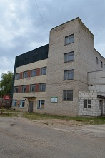  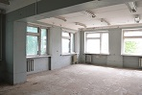 | № 450/С-20683, г. Слоним, ул. Брестская 50, | Год постройки - 1975.  4этажа, высота потолка 3 м.  Есть лифтовая шахта, вентиляция естественная. Имеется электро-, водоснабжение, канализация.  Требуется капитальный ремонт. Возможно выделение в самостоятельный комплекс. | 1900,5/  1900,5 | 41,9 | 531869,55 | Сдача в аренду, продажа.
Здание компрессорной | 23,4307Га, 425450100000001950, имеется возможность выделения. | 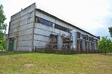  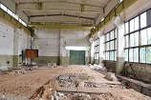 | № 450/С-26011, г. Слоним, ул. Брестская, 50 | Год постройки – 1978.  1-2 этажное, высота потолка 1-этажной части – 8,78 м, 2-го этажа 4,32 м.  Имеется тепло-, электро-, водоснабжение, канализация. Здание отдельно стоящее. Требуется текущий ремонт. Асфальтированные подъездные пути. Возможно выделение в самостоятельный комплекс. | 833,8/  833,8 | 45,9 | 197097,12 | Сдача в аренду, продажа.
Цех нетканых материалов (незавершенное строительство -31%) | 23,4307Га, 425450100000001950, имеется возможность выделения. | 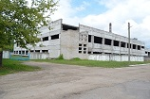  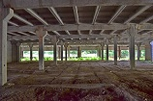 | г. Слоним, ул. Брестская, 50 | Год постройки - 1991.  1-2 этажа., высота 8,78 м. Здание отдельно стоящее, требуется обследование несущих конструкций с последующим продолжением строительства или сносом. Имеются подъездные пути. Возможно выделение в самостоятельный комплекс. | 6529,7/  6259,7 |  | 35123,59 | Продажа.
Здание прирельсового склада | 0.0303 Га, 425450100001009162, участок выделен. | 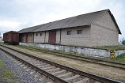 | № 450/С-29536, г. Слоним, ул. Железнодорожная, 9 | Год постройки – 1982 г. 1 этаж, высота – 5,8 м. Здание отдельно стоящее. Имеется рампа, вентиляция естественная, освещение естественное и искусственное. Имеются асфальтированные и ж/д подъездные пути. Возможно выделение в самостоятельный комплекс. | 162,0/  162,0 | 58,2 | 10249,53 | Сдача в аренду.
Помещения административно-бытового корпуса (2,3 этажи – под производство,6-й этаж – под офисы) | 23,4307Га, 425450100000001950, без выделения | 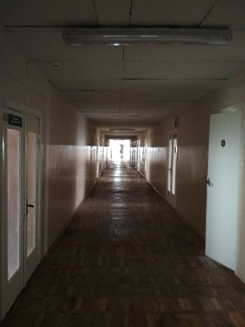  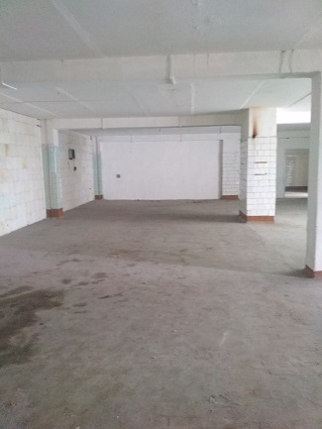 | № 450/С- 1815, г. Слоним ул. Брестская 50 | Год постройки – 1977. 6-этажей, высота – 3 м. S 2 этажа – 952,56 м², 3 этажа – 399,5 м², 6 этажа – 341,7 м² .Лифты – 2 шт. Имеется электро-, тепло-, водоснабжение , вентиляция естественная. Нуждается в текущем ремонте. Возможно выделение в самостоятельный комплекс. | 11567,0/  1693,76 |  |  | Сдача в аренду.

По всем интересующим вопросам обращаться к заместителю директора по идеологической работе Плюсковой Елене Сергеевне по тел. 8(01562)2-50-43, 8(044)537-17-79.

